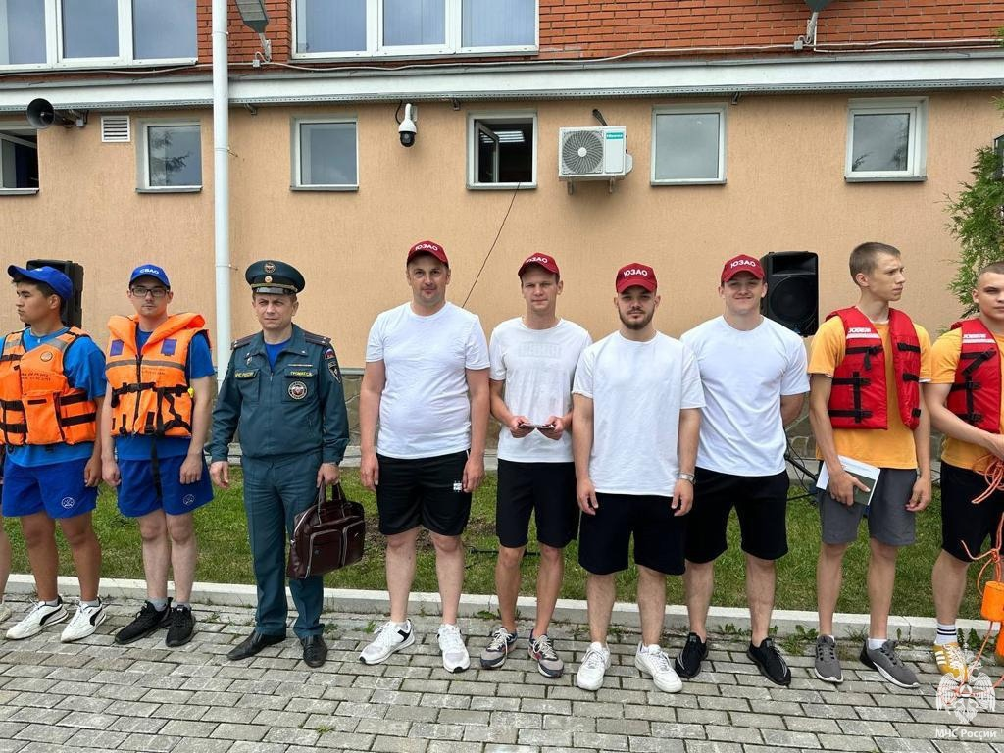

Состоялся финал городского этапа смотра-конкурса на лучший общественный спасательный пост. По результатам прошедших соревнований команда ЮЗАО г. Москвы заняла V место.
На базе поисково-спасательной станции «Строгино» состоялся финал городского этапа смотра-конкурса на лучший общественный спасательный пост города Москвы. В состязаниях приняли участие команды со всех округов столицы, которые ранее победили в соревнованиях на окружных этапах.
Цель смотра - пропаганды передового опыта спасателей общественников по организации обеспечения безопасности населения на водных объектах, совершенствования навыков и обмена опытом ведения спасательных работ, а также привлечения спасателей к регулярным занятиям физической подготовкой и спортом, укрепления здоровья и закаливания организма.
В соревнованиях приняли участие только те, кто занимается спасательным делом на исключительно общественных началах.
Общественные спасательные посты, на которые возложена задача по обеспечению безопасности на водоемах столицы, расположены на территории всех административных округов столицы. Спасатели-добровольцы обучены навыкам спасения на воде и оказания первой помощи и на их счету немало спасенных жизней. В отличие от профессионалов, общественные спасатели не находятся на круглосуточных дежурствах, а привлекаются для обеспечения безопасности на воде в дни массового пребывания отдыхающих – в выходные и праздники.
Каждая команда – участница соревнований - включает трех человек: старшину поста и двоих спасателей. Этапы соревнований включают оценку состояния спасательного снаряжения и оборудования стационарных и подвижных постов, проверку наличия документации на посту, достижения в несении дежурства – работа, проведенная для недопущения несчастных случаев, организация профилактической работы, количество спасенных человек.

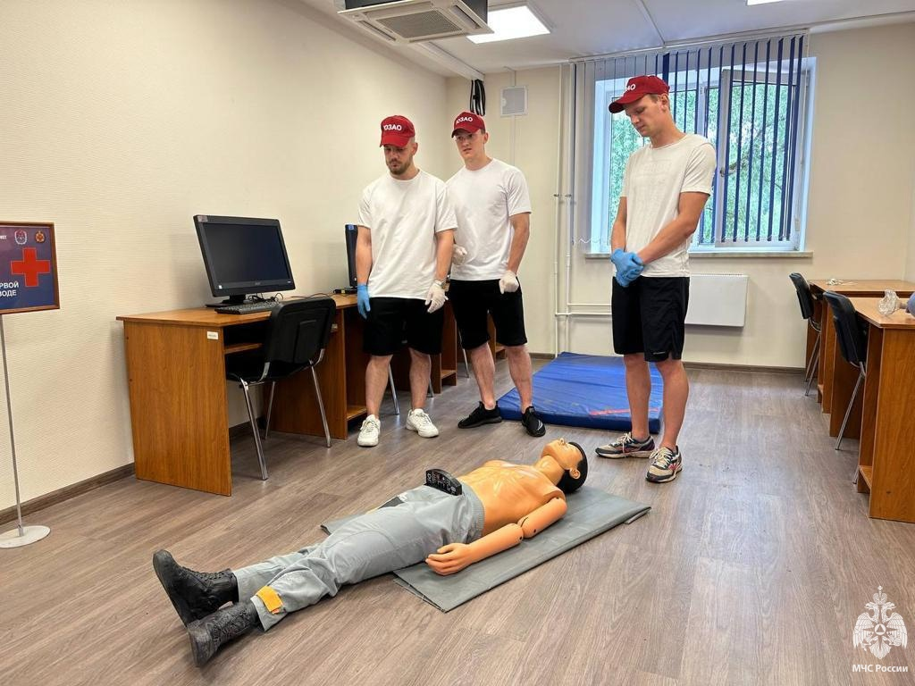
В соревнованиях был такие этапы как, подача конца Александрова на дальность и точность. Участникам команды нужно было попасть в квадрат размером 1,5х1,5 м, который находился на удалении 15 метров. Участникам давалось две попытки, а принимали участие от команды только 2 человека. Далее необходимо подать спасательный круг - также на дальность и точность. Размер квадрата – все те же 1,5х1,5 метра, а вот удаленность уже ближе – 10 метров.
Одним из самых трудных состязаний была гребля на спасательной лодке на дистанции 50 метров. Двое участников команды садились в лодку, проплывали 25 метров, после чего обгоняли поворотный знак и продолжали грести еще 25 метров.
Знания по оказанию медицинской помощи являются важными для любого спасателя – как профессионального, так и добровольного. Поэтому проверка умения оказывать первую помощь пострадавшему в воде также вошла в программу соревнований. В качестве условного пострадавшего-статиста используется специальный манекен. Робот-тренажер оснащен индикацией правильных действий по оказанию сердечно-легочной реанимации. Именно на нем участники и демонстрировали свои знания по правильному расположению рук при непрямом массаже сердца, правильности запрокидывания головы перед проведением вдохов, закрытии носа при дыхании «рот в рот», а также других тонкостей оказания помощи человеку, пострадавшему на воде.
Команда ЮЗАО была представлена ГБУ «Жилищник» районов Черёмушки и Коньково: Глеб Чиненов, Евгений Мойсе и Максим Конев.

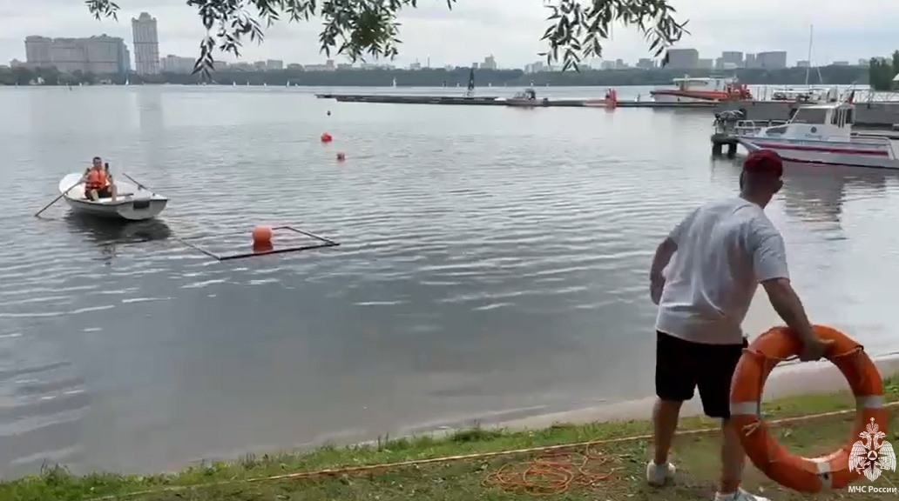
#МЧСЮЗАО #добровольцы #соревнования #общественныйпост

